Лекция 16. ТЕМА. ВОЛНОВОДНЫЕ УСТРОЙСТВА С ФЕРРИТАМИ
Содержание
16.1. Свойства свч ферритов
16.2. Распространение волн в гиротропной среде
16.3. Узлы с ферритом
16.4. Устройства, использующие эффект Фарадея
16.5. Узлы с поперечно-намагниченным ферритом
16.6. Устройства со смещением поля
16.7. Y-циркуляторы

16.1. Свойства свч ферритов
Теорема взаимности справедлива для изотропных линейных сред. Если устройство содержит анизотропные элементы его свойства различны для волн противоположных направлений, т. е. оно невзаимно. Невзаимные узлы, выполняющие специфические функции, используют преимущественно анизотропные магнетики—ферриты и широко применяются в трактах свч.
В линейном анизотропном магнетике каждая координатная составляющая вектора В представляет собой линейную функцию трех компонент Н:
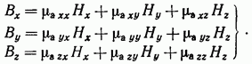Коэффициенты этого линейного преобразования — элементы абсолютной магнитной проницаемости — удобно записать в матричной форме; они являются компонентами тензора абсолютной магнитной проницаемости Материальное уравнение в этом случае принимает вид
Тензоры абсолютной и относительной магнитных проницаемостей в развернутом виде записываются как
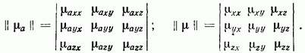
Аналогично с помощью тензора диэлектрической проницаемости описывается электрическая анизотропия среды: Вещества с анизотропной проводимостью пока еще не нашли применения в технической электродинамике.Анизотропия. Возникновение анизотропии в твердых телах связано с их кристаллическим строением, т. е. упорядоченным расположением составляющих их частиц. Большинство твердых тел —поликристаллы — обладают мелкокристаллической структурой, состоящей из большого числа сросшихся мелких, хаотически расположенных кристаллов. Монокристаллы являются правильными многогранниками с упорядоченным строением кристаллической решетки во всем объеме. Монокристаллы могут обладать естественной электрической или магнитной анизотропией. Примером проявления электрической анизотропии является двойное лучепреломление пластинки исландского шпата. В твердых телах, жидкостях и газах при воздействии сильных магнитных и электрических полей возникает искусственная анизотропия. Такова электрическая анизотропия электронного газа в верхних слоях атмосферы, вызванная магнитным полем земли, электрическая анизотропия нитробензола в постоянном электрическом поле (эффект Керра) и, наконец, магнитная анизотропия феррита в постоянном магнитном поле. Искусственная анизотропия вызывается также деформацией кристалла при его одностороннем сжатии или растяжении, т. е. под действием механических сил.
Характер распространения электромагнитных волн в анизотропных диэлектриках и магнетиках во многом сходен, что определяется симметрией уравнений Максвелла относительно электрических и магнитных векторов. В уравнения макроскопической электродинамики компоненты тензора или входят как заданные величины, поэтому вопрос об естественном или искусственном происхождении анизотропии здесь несущественен. Дальнейшее изложение, ограниченное анизотропными магнетиками—ферритами, дает основу для рассмотрения волн также и в анизотропных диэлектриках.Ферриты составляют группу ферромагнитных веществ, обладающих очень малой проводимостью и называемых поэтому магнитодиэлектриками. Электромагнитные волны распространяются в ферритовой среде с незначительным поглощением, их взаимодействие со средой приводит к ряду своеобразных явлений. В состав ферритов входят окислы железа и других металлов. На свч в основном применяется три типа ферритов, отличающихся химическим составом и структурой кристаллов:
— простые ферриты с кубической кристаллической структурой типа шпинели (феррокскубы), содержащие, кроме окислов железа, окислы таких металлов, как марганец, кадмий, магний, кобальт, и к ель, алюминий, хром (в той или иной комбинации);
- ферриты с гексогональной кристаллической структурой типа магнетоплюмбита (ферроксдюры), содержащие окись бария (или кальция, стронция, свинца) совместно с теми или иными из вышелеречисленных окислов;
— ферриты со структурой граната, содержащие окислы железа совместно с окислами иттрия или редкоземельных металлов; эти ферриты имеют малую намагниченность насыщения и самые низкие магнитные потери. В зависимости от метода изготовления ферритовый элемент в целом приобретает поли сталл ичеокую либо монокристаллическую структуру. Для изготовления поликристаллического феррита окислы соответствующих металлов тщательно измельчают, перемешивают с пластификаторами, прессуют полуфабрикаты нужной формы и затем обжигают в высокотемпературных печах. Получившиеся изделия по механическим свойствам подобны керамике. Поликристалл представляет собой совокупность небольших областей (доменов) размерами порядка Каждый домен обладает довольно значительным магнитным моментом. Однако в отсутствие внешнего магнитного поля магнитные моменты отдельных доменов ориентированы хаотически и в целом материал размагничен. Монокристаллические ферриты выращивают из расплавов нужных окислов. Они обладают естественной анизотропией, которая увеличивается во внешнем магнитном поле, это облегчает их намагничение. Тепловое движение дезориентирует магнитные моменты, поэтому с ростом температуры намагниченность доменов уменьшается.. При температуре Кюри ориентация магнитных моментов в домене полностью нарушается, ферромагнитные свойства материала исчезают. Для большинства применяемых на свч ферритов Диэлектрическая проницаемость ферритов Электрическая проводимость зависит от условий их изготовления и имеющихся примесей (она на много порядков ниже, чем у железа: Тангенс угла диэлектрических потерь
ФЕРРИТ В ПОСТОЯННОМ МАГНИТНОМ ПОЛЕ Намагничение феррита. Сильное внешнее магнитное поле Н ориентирует магнитные моменты доменов, которые выстраиваются параллельно вектору Феррит приобретает значительную намагниченность Намагниченность насыщения Мпас соответствует одинаковой ориентации всех доменов; это максимальная намагниченность данного материала. В зависимости от состава и условий изготовления феррита, т. е. его марки, В широких пределах меняется и начальная магнитная проницаемость ферритов (в слабых полях) В технике свч используются ферритовые элементы, намагниченные постоянным магнитным полем (обычно до насыщения). В этом состоянии феррит анизотропен по отношению к высокочастотному электромагнитному полю.Ферромагнетизм обусловлен квантовой природой вещества. Основной для рассмотрения явлений в ферритах служит теория непроводящего ферромагнитного кристалла, созданная в 30-х годах Л. Д. Ландау и Е. М. Лившицем. Основную роль в ферро-магнитных свойствах вещества играет спиновым магнитный момент электрона, возникающий при его вращении вокруг собственной оси. Хотя такое объяснение сводит квантовые эффекты к механической модели, оно довольно точно описывает как качественную, так и количественную сторону явлений.Электрон в постоянном магнитном поле постоянный вектор направлен вдоль оси Электрон обладает массой те и зарядом Его вращение создает механический момент количества движения и магнитной спиновый момент (рис.
16.1). Эти моменты направлены противоположно и связаны равенством
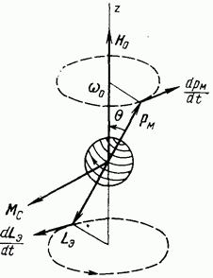
Рис. 16.1
Взаимодействие магнитного момента с постоянным магнитным полем Но создает момент механической силы который стремится повернуть ось электрона в направлении вектора Однако ось вращающегося электрона не совмещается с этим вектором, а подобно гироскопу или волчку начинает прецессировать (описывать круги) вокруг вектора Конец вектора движется по окружности с линейной скоростью, равной моменту силы Тогда, согласно ф-ле (16.4), линейная скорость конца вектора
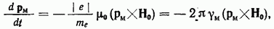
где гиромагнитное отношение.
Очевидно, радиус круга, описываемого концом вектора равен Поэтому угловая скорость прецессии
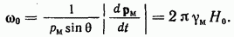
Частота прецессии называется частотой ферромагнитного резонанса:
В постоянном магнитном поле электронный спин не совпадающий по направлению с полем начинает прецессировать вокруг с частотой, ропорциональной напряженности магнитного поля. Из-за потерь в веществе прецессия совершается по свертывающейся спирали. Времени порядка сотой доли микросекунды достаточно для того, чтобы все магнитные моменты сориентировались, вдоль поля.
Вектор намагниченности феррита является геометрической суммой магнитных моментов спинов электронов в единице объема. Очевидно, что вектор прецессирует вокруг с той же частотой Усредняя по объему, получаем уравнение движения для вектора намагниченности, являющегося макроскопической характеристикой поля в феррите:
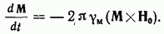
Установившееся значение вектора намагниченности обозначим через Как и этот вектор направлен вдоль оси В большинстве случаев вектор равен по величине намагниченности насыщения феррита, так как выбирается достаточно большим. По аналогии с (16.5) для сокращения записи формул вводят частоту намагниченности
Прямого физического смысла эта величина не имеет, она лишь характеризует намагниченность вещества.
НАМАГНИЧЕННЫЙ ФЕРРИТ В ПЕРЕМЕННОМ ЭЛЕКТРОМАГНИТНОМ ПОЛЕ
Вынужденная прецессия. Пусть ферритовая среда намагничена до насыщения постоянным полем в направлении оси В ней распространяется электромагнитная волна с магнитной составляющей величина которой мала по сравнению с полем намагничения: Очевидно, составляющая параллельная но значительно меньшая по величине, не может изменить намагниченность феррита, так как все спиновые моменты уже ориентированы. Для этой составляющей феррит подобен вакууму, и можно записать, что составляющая вектора магнитной индукции т. е. в
Перпендикулярные составляющие и Ну, несмотря на их относительную малость, выводят вектор намагниченности из равновесного положения Этот вектор приобретает переменную составляющую перпендикулярную постоянной Теперь вектор модуль которого не изменяется, располагается под некоторым углом к оси Это, согласно уравнению движения (16.6), приводит к вращательному движению вокруг направления постоянного магнитного поля.
Будем считать положительным направлением вращения в намагниченном феррите направление прецессии вектора связанное с направлением постоянного магнитного поля правилом правого винта.Появление компоненты вектора вращающейся в положительном направлении, можно рассматривать как своеобразное проявление инерционности, свойственное намагниченному ферриту. Под действием поля Н в феррите возникает вынужденная прецессия вектора намагниченности. Его переменная составляющая меняется с той же частотой, что и Однако линейной поляризации Н хех соответствует круговая или эллиптическая поляризация вектора с положительным вращением: Переменная составляющая вектора магнитной индукции пропорциональная сумме кроме составляющей имеет также отстающую от нее по фазе на 90° составляющую Здесь учтены потери и введены сокращенные обозначения элементов матрицы комплексной магнитной проницаемости и Аналогично при напряженности магнитного поля Н иеу возникают составляющие также соответствующие положительному вращению вектора В.
Тензор комплексной магнитной проницаемости определяется описанными свойствами феррита; в соответствии с ф-лами (16.3):
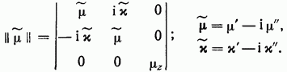
Рассмотренный ранее процесс свободной прецессии с частотой свидетельствует о резонансных свойствах намагниченной ферритовой среды. Поэтому элементы имеют явно выраженную зависимость от частоты и в определенном частотном интервале значительную мнимую часть, соответствующую магнитным потерям.Соотношения для компонент получаются из уравнения движения (16.6), в правую часть которого введено дополнительное слагаемое, учитывающее потери при прецессии электронов [24]. Частотные характеристики построены на рис. 16.2 в функции отношения Обычно их рассматривают не как зависимости от рабочей частоты которая для данного устройства задана и постоянна, а как функции величины намагничивающего поля Но, изменение которого позволяет нужным образом менять параметры феррита. Поэтому здесь чаще будет упоминаться не зонансная частота а резонансное значение постоянного магнитного поля соответствующее ферромагнитному резонансу на заданной частоте
Вдали от резонанса потери в феррите несущественны и мнимые части элементов тензора магнитной проницаемости и малы.
Их вещественные части описываются следующими приближенными соотношениями:
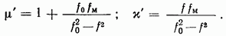
При т. е. При когда <Ярез, вещественные составляющие На частоте ферромагнитного резонанса воздействующее на феррит поле Н попадает в такт с собственным вращением вектора С каждым периодом угол увеличивается и конец вектора движется по развертывающейся спирали (рис. 16.3). С ростом амплитуды растут тепловые потери в феррите, которые в конце концов ограничивают ее величину. Частоте Нрез) соответствуют следующие значения:
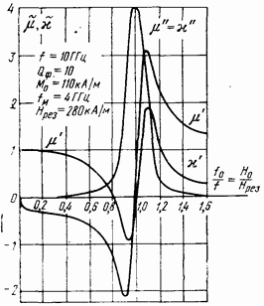
Рис. 16.2
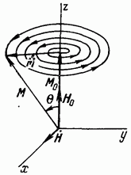
Рис. 16.3
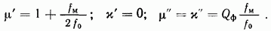
При резонансе поляризация вектора В близка к круговой с отставанием по фазе от колебаний вектора Н на 90° [см. ф-лы (16.8) и (16.10)]. Частотные характеристики составляющих тензора вблизи резонанса, как видно из рис. 16.2, меняются аналогично характеристикам резонансного контура.
Добротность феррита определяется шириной резонансной кривой для или на уровне, равном половине максимального: где - ширина резонансной кривой на уровне или
Резонансная кривая ферритового элемента является суммой кривых элементарных резонаторов — электронов, каждый из которых является системой с весьма высокой добротностью. Однако
магнитное поле внутри ферритового элемента неоднородно. Крупномасштабная неоднородность поля связана с формой элемента, а более существенные мелкомасштабные неоднородности — с зернистостью его структуры. Так как частота прецессии {ф-ла (16.5)] каждого электрона определяется напряженностью магнитного поля непосредственно в его окрестности, а ее величина меняется от точки к точке, резонанс отдельных электронов возникает при разных внешних полях Но, что значительно расширяет результирующую резонансную кривую. Добротность поликристаллических ферритов
— порядка десяти. У монокристаллов со структурой граната добротность может достигать десятка тысяч. Повышению добротности способствует также тщательная обработка поверхности ферритового элемента.Кроме резонансного поглощения, на частоте определяемой внешним магнитным полем, имеется несколько областей поглощения в диапазоне от До связанных с колебанием границ доменов и собственными внутренними полями На в феррите (естественный ферромагнитный резонанс). Это затрудняет использование ферритов на частотах ниже
Ферриты начали применяться в сантиметровом диапазоне волн. Для получения резонанса в диапазоне миллиметровых волн нужны сильные магнитные поля порядка которые невозможно создать внешними магнитами, имеющие приемлемые размеры. Однако получены кристаллы с очень сильными эффективными внутренними магнитными полями На (естественной анизотропией), которые работают при отсутствии внешних полей или в слабых полях. Найдены удовлетворительные технические решения (например, работа зарезонансной области и для использования ферритов в дециметровом диапазоне. Современные ферритовые устройства занимают диапазон от до
16.2. Распространение волн в гиротропной среде
УРАВНЕНИЯ МАКСВЕЛЛА ДЛЯ АНИЗОТРОПНОГО МАГНЕТИКА
Среда, у которой магнитная или электрическая проницаемость описывается несимметричным тензором вида (16.8), называется гиротропной. Это свойство намагниченного феррита и предстоит здесь обнаружить.
Решим уравнения Максвелла (3.14) при тензорной магнитной проницаемости среды для однородной плоской волны. Выпишем координатные составляющие этих уравнений, считая
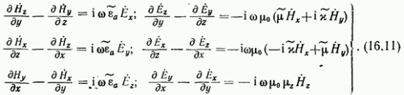
Распространение волны в произвольном направлении можно представить как суперпозицию двух частных случаев: распространение вдоль вектора и перпендикулярно ему. В практических устройствах используется либо один, либо другой способ намагничения. Рассмотрим каждый из них в отдельности.
ПРОДОЛЬНО-НАМАГНИЧЕННЫЙ ФЕРРИТ
Решение уравнений Максвелла. Пусть волна распространяется вдоль оси параллельно вектору Считая волну однородной в поперечной плоскости положим что приводит к условиям: Продольные компоненты волны, как и при распространении в изотропной среде (параграф 3.5), отсутствуют. Для волны, бегущей в сторону возрастающих значений все составляющие меняются по закону поэтому Теперь система ур-ний (16.11) упростилась:
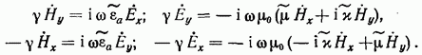
Легко исключить отсюда
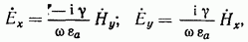
после чего система запишется в виде
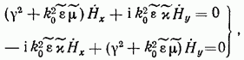
где Нетривиальное решение соответствует нулевому определителю этой системы или . Следовательно, возможно два решения для у, соответствующие равенству нулю выражений в первой и второй скобках. Коэффициент распространения волны, движущейся по оси в положительном направлении,
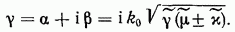
Итак, продольно-намагниченном феррите существуют две волны с разными коэффициентами распространения и, следовательно, разными фазовыми скоростями и затуханиями. Найдем структуру поля каждой из волн. Для этого ф-лу (16.14) подставим в (16.12) и (16.13). После преобразования коэффициентов получаем
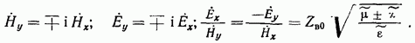
Из этих выражений вытекает, что в обоих случаях волны имеют круговую поляризацию, так как составляющие и Ну равны по величине и сдвинуты по фазе на 90° (см. параграф 3.8); векторы и Н взаимно перпендикулярны. Верхний знак соответствует компоненте Ну, отстающей от т. е. волне с положительным направлением вращения векторов относительно направления Ни. Нижний знак означает, что Ну опережает т. е. направление вращения векторов отрицательное.Волна с положительным вращением векторов при движении в сторону имеет правую поляризацию. Из (16.15) с верхним знаком следует, что
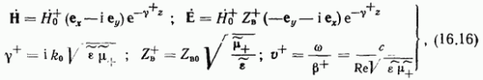
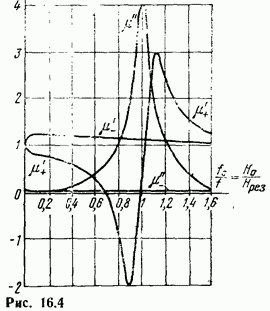
где эквивалентная магнитная проницаемость (рис. 16.4). Взаимно перпендикулярные векторы вращаются в положительном направлении, совпадающем с направлением прецессии в феррите.Вдали от резонанса с учетом ф-л (16.9) имеем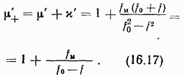
Если постоянное магнитное поле меньше резонансного значения: , то и фазовая скорость больше, чем где скорость волны в диэлектрике с параметрами: (таким же, как у феррита) и При и
На частоте ферромагнитного резонанса согласно (16.10), получаем
Магнитная проницаемость имеет большую мнимую часть (см, рис. 16.4), т. е. волна с положительным вращением векторов испытывает значительное резонансное поглощение. Это явление в продольно намагниченном феррите называется продольным ферромагнитным резонансом.Легко доказать, заменив во всех формулах на —?, что для волны, распространяющейся в сторону отрицательных значений теми же свойствами обладает волна с левой поляризацией, у которой направление вращения также положительно относительно вектора Волна с отрицательным вращением векторов представляет собой левополяриэогаанную волну, движущуюся в сторону либо правополяризованную при движении в направлении Решая уравнения аналогично предыдущему, получаем
Параметры волны определяются обычными соотношениями при эквивалентной магнитной проницаемости (рис. 16.4). Вдали от резонанса по ф-лам (16.9) имеем
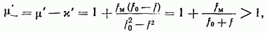
поэтому как при так и при На резонансной частоте т. е. Волна с отрицательным вращением векторов не испытывает резонансного поглощения. Вещественная часть на всех частотах, включая область резонанса, определяется ф-лой (16.20) и меняется незначительно.
Следовательно, явление продольного ферромагнитного резонанса наблюдается только при совпадении направлений вращения векторов волны и прецессии электронных спинов в феррите.
Вращение плоскости поляризации в продольно намагниченном феррите рассмотрим при значении Но, далеком от Ярез, без учета потерь в среде. В этом случае
Пусть линейно поляризованная волна имеет при вектор направленный вдоль оси х. Разложим ее на две равные по амплитуде волны с правой и левой поляризациями Эти волны имеют разные фазовые скорости и фазовые коэффициенты: Здесь средний фазовый
коэффициент; постоянная Фарадея, равная полупразности фазовых коэффициентов волн с противоположным направлением вращения. Тогда при произвольном 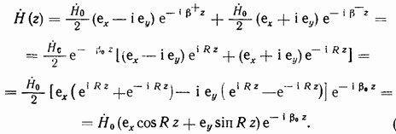
Итак, по мере распространения волны вдоль оси вектор Н поворачивается в плоскости что является следствием различия фазовых скоростей волн с положительным и отрицательным направлением вращения. Угол между плоскостью вектора Н и осью х, согласно (16.21), пропорционален расстоянию, пройденному волной: Легко показать; что при изменении направления движения волны на обратное (в сторону направление поворота вектора Н относительно не меняется.
Постоянная Фарадея, угол поворота плоскости поляризации на единицу длины пути, определяется как
Если постоянное магнитное поле меньше резонансного Ярез, то тогда плоскость поляризации поворачивается в положительном направлении — направлении прецессии (рис. 16.5). При слабом намагничении, по тогда постоянная Фарадея
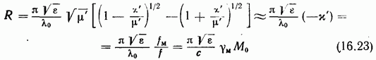
пропорциональна намагниченности феррита и не зависит от частоты.
Явление вращения плоскости поляризации волн анизотропных диэлектриках и магнетиках называется эффектом Фарадея. Существенно, что намагниченный феррит
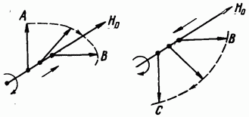
Рис. 16.5
становится невзаимной средой: из положения А вектор при движении волны в прямом направлении поворачивается в положение В, а при обратном — не возвращается в А, а, продолжая вращаться в ту же сторону, приходит в положение С (рис. 16.5)
.ПОПЕРЕЧНО-НАМАГНИЧЕННЫЙ ФЕРРИТ Выберем другое направление распространения волны, перпендикулярное постоянному магнитному полю. Пусть по-прежнему а однородная плоская волна распространяется вдоль оси. х. (рис. 16.6).
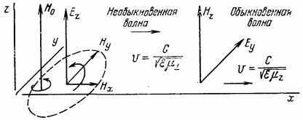
Рис. 16.6
Поэтому в системе ур-ний (16.11) положим что приводит к следующим соотношениям:
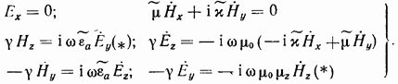
Таким образом, система распадается на две группы независимых уравнений, каждая из которых описывает отдельную волну. Одна из них содержит только две составляющих поля — другая три — и Обыкновенная волна определяется двумя равенствами со звездочкой, откуда
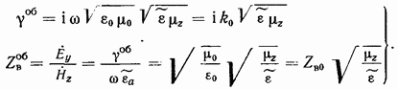
Поле обыкновенной волны имеет магнитную составляющую, параллельную По своим свойствам эта волна не отличается от плоской однородной волны, распространяющейся в диэлектрике с параметрами Последнее объясняется тем, что для высокочастотной составляющей намагниченный до насыщения феррит эквивалентен вакууму.
Необыкновенная волна описывается оставшимися тремя ур-ниями (16.24). Уравнение устанавливает связь между двумя компонентами магнитного поля, откуда следует, что
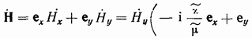
т. е. магнитное поле поляризовано эллиптически в плоскости перпендикулярной в этом проявляются гиротропные свойства феррита.
Совместное решение ур-ний (16.24), не отмеченных звездочками и связывающих компоненты Ну и позволяет определить параметры необыкновенной волны:
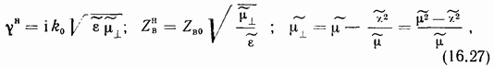
где эквивалентная магнитная проницаемость феррита для необыкновенной волны.
Найдем вещественную часть магнитной проницаемости, подставив в из (16.9), определенные без учета потерь в материале:
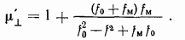
Поле необыкновенной волны, плоской, однородной, но не поперечной, имеет электрическую составляющую, параллельную вектору Н и перпендикулярные ему магнитные составляющие. На рис. 16.7 приведены характеристики полученные по ф-лам (16.27); для сравнения показана характеристика
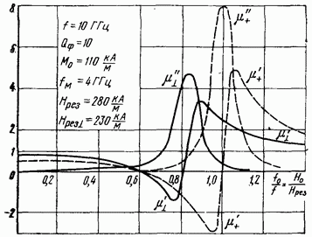
Рис. 16.7
В дорезонансной области при Тогда, согласно вектор Н описывает эллипс в положительном направлении относительно Эллиптически поляризованное поле можно представить в виде суммы двух волн с круговой поляризацией и противоположными направлениями вращения векторов Волна с большей амплитудой имеет в данном случае положительное направление вращения относительно и сильно взаимодействует с намагниченным ферритом. При и фазовая скорость необыкновенной волны больше, чей обыкновенной.В зарезонансной области при и вектор Н описывает эллипс в отрицательном направлении; поэтому фазовая скорость необыкновенной волны здесь меньше, чем обыкновенной.Волна, у которой плоскость поляризации не совпадает с вектором и не перпендикулярна ему, при входе в поперечно намагниченный феррит распадается на обыкновенную и необыкновенную. Так как их фазовые скорости различны, волна в общем случае приобретает эллиптическую поляризацию также в плоскости, перпендикулярной направлению ее распространения. В оптике аналогичное явление называют двойным преломлением, так как различие фазовых скоростей эквивалентно различию коэффициентов преломления среды для указанных волн.
Поперечный ферромагнитный резонанс — явление резонансного поглощения необыкновенной волны при определенном значении поперечного постоянного магнитного поля . Величина поглощения необыкновенной волны определяется мнимой составляющей На рис. 16.7 показан резонансный пик при .Частоту поперечного резонанса (положение максимума при заданном найдем из условия: соответствующего резонансу в гипотетической среде без потерь. Для этого должен быть равен нулю знаменатель ф-лы (16.28):
очевидно, что Отсюда определим постоянное поле, необходимое для возникновения поперечного резонанса при заданной частоте
оно меньше, чем поле , соответствующее продольному магнитному резонансу.
Подстановка в (16.27) общих соотношений для позволяет определить величину максимума при поперечном резонансе:
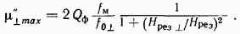
Сравнение этого выражения с ф-лой (16.18) для показывает, что поглощение при поперечном резонансе несколько меньше, чем при продольном.Физические причины резонансного поглощения при продольном и поперечном резонансах одинаковы: составляющая волны с положительным вращением векторов вызывает значительную по амплитуде прецессию спинов в намагниченном феррите. Более сложный характер взаимодействия переменного поля с ферритовой средой при поперечном относительно распространении волны увеличивает резонансную частоту по сравнению с частотой свободной прецессии электронных спинов (при
ВЫТЕСНЕНИЕ ПОЛЯ ПРОДОЛЬНО ИЛИ ПОПЕРЕЧНО НАМАГНИЧЕННЫМ ФЕРРИТОМ
В определенной точке характеристики на рис. Из и (16.28) находим для нее: чему соответствует равенство: Рассмотрим области значений где или эти области удовлетворяют условиям: или Потерями в феррите пока пренебрежем Коэффициенты распространения соответствующих воли в данном случае чисто вещественны (например, т. е. тождественны коэффициентам затухания Коэффициенты фазы равны нулю: Таким образом, при постоянном магнитном поле находящемся в определенном интервале величин, волна с положительным вращением векторов в продольно намагниченном феррите и необыкновенная волна в поперечно намагниченном не могут распространяться. Их амплитуды уменьшаются по экспоненте не из-за тепловых потерь в среде (они здесь не учитываются), а вследствие эффекта отражения, вытеснения поля средой. Волновое сопротивление феррита в этом случае становится мнимой величиной, векторы и Н оказываются сдвинутыми по фазе на 90° и феррит превращается в реактивную среду. Легко обнаружить сходство такого поля с полем в запредельном металлическом волноводе (при ).Если учесть мнимые составляющие или величины которых могут быть соизмеримы с вещественными, то описанные явления несколько усложняются. В результате тепловых потерь волна частично поглощается ферритом, что связано с некоторым
необратимым ее движением в прямом направлении; фазовый коэффициент при этом становится отличным от нуля, хотя и остается меньшим а.
ФЕРРИТОВЫЙ ЭЛЕМЕНТ КОНЕЧНЫХ РАЗМЕРОВНа практике избегают сплошного заполнения отрезка волновода или коаксиальной линии ферритом, так как это привело бы к значительному отражению от границы феррит—воздух, возникновению нежелательных резонансных явлений и появлению в заполненном участке волн высших порядков. Поэтому в волновод (или линию) помещают ферритовый элемент в виде стержня, пластины, диска или шара, размеры которого намного меньше внутренних размеров волновода. Для уменьшения отражений концы пластин и стержней заостряют.Итак, в отличие от рассмотренных выше случаев безграничной ферритовой среды, в реальных устройствах постоянное и высокочастотное поля действуют в пространстве, заполненном двумя средами: воздухом и ферритом. Решение соответствующей задачи в общем виде весьма громоздко. Однако при малых по сравнению с размерах элемента применимы квазистатические приближения.Напряженность магнитного поля Н внутри ферритового элемента не равна напряженности вне его вследствие разрыва нормальной составляющей вектора Н на границе раздела. Можно считать, что намагничение феррита внешним полем приводит к появлению на его концах магнитных зарядов, поле которых противоположно приложенному. Поэтому составляющая внутреннего поля по любой оси
где размагничивающий фактор для элемента заданной формы вдоль соответствующей оси: внутреннее поле, созданное наведенными магнитными зарядами.
Размагничивающие факторы подчиняются условию Для шара Для вытянутого вдоль оси эллипсоида, эллиптического или кругового цилиндра: где полуоси эллипса в поперечном сечении по осям х и у. В этом случае заряды на концах стержня удалены настолько, что не влияют на продольную составляющую Для тонкого диска с осью наоборот, Все соотношения, полученные ранее, относятся к напряженностям высокочастотного Н и постоянного магнитных полей внутри феррита. Известны же обычно переменное и постоянное внешние магнитные поля, существующие в волноводе вне ферритового элемента. Поэтому во всех уравнениях, начиная с (16.6), нужно заменить Н на по ф-лам вида (16.32), в результате чего вместо (16.8) получается выражение для внешнего тензорамагнитной проницаемости, связывающего компоненты которого зависят не только от параметров феррита, но и от формы элемента. Дальнейшие преобразования приводят к расчетным соотношениям, относящимся к внешним магнитным полям.Например, резонансное значение внешнего постоянного магнитного поля, направленного вдоль оси и соответствующего продольному ферромагнитному резонансу:
Для длинного круглого стержня
16.3. Узлы с ферритом
При введении в волноводный узел намагниченного ферритового элемента во многих случаях узел становится невзаимным, т. е. не отвечающим теореме взаимности; тогда он описывается несимметричной матрицей рассеяния. Обычно такие узлы линейны. На практике используется несколько функциональных типов невзаимных узлов.
Гиратор — невзаимный узел, вращающий плоскость поляризации волны типа в круглом волноводе. Гиратор может входить в состав других невзаимных устройств. Принцип его действия основан на эффекте Фарадея.Вентиль (изолятор) — двухплечий узел с весьма малым затуханием в прямом направлении передачи (например, и большим затуханием в обратном направлении. Матрица невзаимна и неунитарна. При идеальном согласовании вентиля
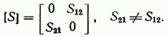
Вентили поглощают отраженную волну в тракте, устраняя тем самым одну из существенных причин искажений передаваемого сигнала и улучшая согласование. Часто используется различие коэффициентов затухания прямой и обратной волн на участке волновода длиной I, заполненном ферритом. Если
Эффективность вентиля определяется вентильным отношением, т. е. отношением ослаблений обратной и прямой волн, выраженным в децибелах:
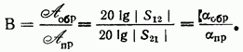
Условное графическое обозначение вентиля показано на рис. 16.8а.
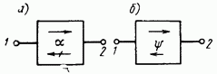
Рис. 16.8
Невзаимный фазовращатель (рис. 16.86) создает для волны, распространяющейся в одном направлении, фазовый сдвиг на больший, чем для волны противоположного направления, за счет различия фазовых коэффициентов прямой и обратной волн на участке Фазовый сдвиг в обратном направлении а в прямом Такой узел описывается невзаимной матрицей (16.34) при
где невзаимный фазовый сдвиг.Если потери не учитываются, то и матрица унитарна.
Циркулятор — трех- или четырехплечий узел, пропускающий волну между соседними плечами в определенном порядке, например что указывается стрелкой на его символическом изображении. В противоположном направлении энергия не проходит. Матрица идеального трехплеяего циркулятора
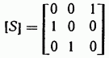
унитарна, хотя и невзаимна. Изменение направления постоянного магнитного поля в циркуляторе на обратное приводит к обратной циркуляции волны: На рис. 16.9 приведены некоторые функциональные схемы, использующие циркуляторы:
— вентиль, рассчитанный на большие мощности (рис. 16.9а); обратная волна поглощается в специальной нагрузке;
— дуплексер (рис. 16.96) — разделитель трактов передатчик— антенна и антенна—приемник в радиолокационной или радиорелейной станции;
— разделительный фильтр (рис. 16.9в). Сложный сигнал, например, из антенны, содержащий ряд частотных полос, разделяется по соответствующим приемникам. В плечи циркулятора включены полосовые фильтры на соответствующие частоты, отражающие сигналы вне своей полосы. Такое же устройство объединяет на общую антенну сигналы от нескольких передатчиков, работающих в разных частотных каналах. Разделительные фильтры служат для уплотнения радиорелейных линий группой высокочастотных стволов, в каждом из которых передается широкополосный сигнал: телевидение, многоканальная телефония и т. п.;
— согласованный полосовый фильтр, выделяющий частоту (рис. 16.9г); колебания остальных частот поглощаются в нагрузке;
— согласованный режекторный фильтр (рис. 16.9д); поглощается полоса частот вблизи
— схема предварительного усиления принятого сигнала в квантовом или параметрическом усилителе, работающем на отражение (рис. 16.9е);
— реверсивные управляемые циркуляторы (рис. 16.9ж) служат быстродействующими переключателями; например, подсоединяют приемник или передатчик к той или иной группе антенн или входят в переключающие матрицы вычислительных машин свч (циркуляция происходит в направлении, отмеченном точкой, если постоянный ток входит в тот конец управляющей обмотки, где также стоит точка).
Во всех рассмотренных схемах применяются трех- и четырехплечие циркуляторы. Рис. 16.9в показывает, что число плеч в узле можно произвольно увеличить, соединив последовательно несколько циркуляторов.
УПРАВЛЯЮЩИЕ ФЕРРИТОВЫЕ УСТРОЙСТВА Другой важный класс образуют управляющие устройства с ферритом (см. параграф 15.4), изменяющие амплитуду, фазу и положение плоскости поляризации свч сигнала. Применяются как взаимные, так и невзаимные управляющие узлы (свойство невзаимности при таком применении несущественно). Рассмотрим основные устройства этого класса.Гираторыс регулируемым полем намагничивания служат для корректировки плоскостей поляризации волн типов (см. параграф 9.5) перед входом в разделительный поляризационный фильтр (рис. 13.23).Фазовращатели (взаимный и невзаимный). В данном случае используется возможность плавно или ступенчато менять при помощи поля намагничения (см. ф-лу (16.36)]. Возможно, что Амплитудные модуляторы, переключатели, выключатели строятся на основе циркуляторов и вентилей с изменяемым магнитным полем Но.
Ферритовые фильтры — частотноизбирательные узлы с плавным управляемым изменением
резонансной частоты Основаны на явлении ферромагнитного резонанса.
Ограничители мощности свч можно рассматривать как самоуправляемый регулятор амплитуды сигнала. В ограничителе используются нелинейные свойства феррита, которые проявляются в том случае, когда амплитуда переменного магнитного поля становится сравнимой с Ферритовые ограничители используются для защиты входа приемника от мощных импульсов в радиолокационных системах (рис. 16.96). Они обладают рядом преимуществ по сравнению с газоразрядными ограничителями (см. параграф 15.4), главным из которых является практически мгновенное ограничение мощного импульса. Ферритовые ограничители используются также в измерительных приборах и других устройствах.Способы управления. Во всех случаях управление осуществляется изменением магнитного поля Но, намагничивающего феррит. Скорость управления зависит от типа магнитной системы, создающей это магнитное поле. Различают:
— устройства с поперечным магнитным полем перпендикулярно оси волновода или линии), создаваемым внешними магнитами; их быстродействие — порядка
— устройства с продольным магнитным полем параллельно оси волновода) и внешними магнитами; они обеспечивают быстродействие
— устройства с внутренней магнитной памятью, в которых применяются ферритовые элементы с прямоугольной петлей гистерезиса; их время переключения или управления
16.4. Устройства, использующие эффект Фарадея
ГИРАТОР Эффект вращения плоскости поляризации реализуется на волне типа в круглом волноводе, поперечная структура которой близка к плоской волне. Тонкий ферритовый стержень помещают на оси волновода (рис. 16.10). Соленоид снаружи волновода обеспечивает продольное намагничение стержня, неизменное либо регулируемое.
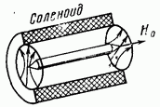
Рис. 16.10
Так как феррит занимает лишь небольшую часть поперечного сечения волновода, постоянная Фарадея в этом случае соответственно меньше, чем в сплошном феррите (16.23)]. При слабом намагничении
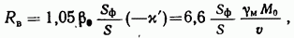
где фазовый коэффициент в пустом волноводе. Как и в безграничной среде, постоянная Фарадея пропорциональна намагниченности феррита и, кроме того, отношению площадей поперечных сечений ферритового стержня и волновода При утолщении стержня возникают явления, не учитываемые приведенным соотношением. Довольно значительная величина феррита делает его подобным диэлектрическому волноводу. Поле концентрируется внутри стержня, приближаясь по структуре к поверхностной волне постоянная Фарадея увеличивается, стремясь в пределе к постоянной Фарадея в оплошном феррите. С увеличением диаметра стержня понижаются критические частоты всех волн. Опасность появления волн высшего порядка и ухудшение согласования заставляют ограничиваться применением стержней небольших диаметров.
Величина и знак постоянной Фарадея зависят от направления и напряженности внешнего постоянного магнитного поля Поэтому отрезок волновода, показанный на рис. 16.10, может служить электрически управляемым гиратором. Изменяя направление и силу тока соленоида, соответственно меняем плоскость поляризации волны на выходе гиратора.
ЦИРКУЛЯТОР, ПЕРЕКЛЮЧАТЕЛЬ И ВЕНТИЛЬ
Циркулятор, использующий эффект Фарадея в круглом волноводе, показан на рис. 16.11. Здесь -переход от прямоугольного волновода (волна типа к круглому (волна типа
фильтр, отражающий волну Ни, поляризованную параллельно плоскости металлической пластины; разветвление; гира-гор с неизменным полем обеспечивающим поворот плоскости поляризации на 45°.
Вектор Е волны, входящей в плечо 1, поляризован в направлении поэтому волна беспрепятственно проходит через фильтр При повороте в боковое плечо вектор Е оказался бы параллельным широкой стенке волновода 3, однако для такой поляризации прямоугольный волновод является запредельным, поэтому волна проходит разветвление не ответвляясь.
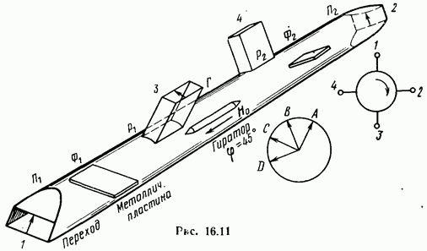
Рис. 16.11.
Гиратор поворачивает плоскость поляризации в положение В и волна через элементы проходит в плечо 2. Аналогично из плеча 2 волна с поляризацией В проходит до гиратора где направление электрического вектора меняется на С, параллельное узкой стенке волновода в плече 3. От фильтра эта волна отражается и полностью проходит в плечо 3. Точно так же осуществляется переход волны из плеча 3 в плечо 4 и из 4 в 1. Следовательно, устройство реализует матрицу (16.37).
Переключатель. Описанное выше устройство, но без плеча 3 может служить электрически управляемым переключателем. Если направление тока в соленоиде гиратора изменить на обратное, не меняя его величины, то волна в нем будет поворачиваться на 45° по часовой стрелке. При этом волна из плеча 1 попадает в плечо 4. Быстродействие переключателя ограничивается коэффициентом самоиндукции обмотки и токами Фуко, возникающими в стенках волновода при перемагничении. Величина этих токов ограничивается двумя способами. Либо металлические стенки волновода заменяются диэлектрическими, покрытыми изнутри слоем
серебра толщиной в несколько микрометров, либо в волноводе прорезается продольная щель (разрывающая путь вихревых токов), которая может быть заклеена очень тонкой металлической пленкой Применение любого из этих способов позволяет достичь быстродействия Вентиль конструируется на основе схемы циркулятора рис. 16.11, если из него изъять секции и поместить в плечо 3 поглощающую нагрузку. Тогда прямая волна полностью проходит из плеча I в плечо 2, а обратная — из плеча 2 в плечо 3, где она поглощается.
Более компактное устройство с меньшей мощностью поглощения можно получить, изъяв из циркулятора, изображенного на рис. 16.11, секции Фильтр выполняют в виде пластины из поглощающего материала. Прямая волна поляризованная перпендикулярно этой пластине, проходит почти без потерь. Электрический вектор обратной волны после прохождения ею гиратора находится в положении С, параллельно пластине, поэтому волна поглощается.
Вентиль другого типа основан на резонансном поглощении волны с круговой поляризацией (рис. 16.12).
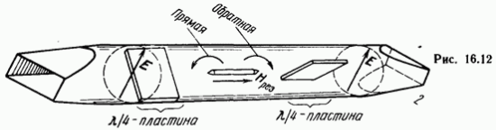
Рис. 16.12
Линейно поляризованная волна переходит из плеча I в круглый волновод, где она преобразуется четвертьволновой пластиной (см. параграф 13.6) в волну с левой (отрицательной) круговой поляризацией, не испытывающей поглощения в ферритовом стержне. Вторая четвертьволновая пластина восстанавливает линейную поляризацию волны. Обратная волна оказывается поляризованной по кругу положительно (относительно вектора и поглощается ферритовым стержнем, в котором на заданной частоте при возникает продольный ферромагнитный резонанс.
Узлы, основанные на эффекте Фарадея, используют в диапазонах сантиметровых и миллиметровых волн. Если волноводный тракт прямоугольный, применение таких узлов неудобно, так как требует переходов на круглый волновод. Этим объясняется ограниченное применение таких узлов. Разработаны ферритовые узлы с продольным намагничением, построенные на прямоугольном волноводе, однако их параметры еще значительно уступают другим известным устройствам.
16.5. Узлы с поперечно-намагниченным ферритом
ПРЯМОУГОЛЬНЫЙ ВОЛНОВОД С ФЕРРИТОВОЙ ПЛАСТИНОЙ
Явления в поперечно намагниченном феррите позволяют осуществить ряд устройств на прямоугольных, и -образных волноводах, полосковых и коаксиальных линиях. Такие устройства удобны тем, что не требуют переходов к волноводу другого типа. Их магнитная цепь, содержащая внешний магнит и ферритовый элемент, имеет относительно небольшие воздушные зазоры (рис. 16.13а); от магнита требуется не очень большая магнитодвижущая сила.
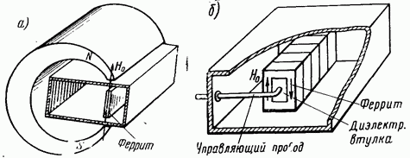
Рис. 16.13
Поэтому в неуправляющих устройствах с поперечным магнитным полем применяют постоянные магниты.
Быстродействие управляющих устройств с внешними электромагнитами ограничено высокой самоиндукцией управляющей обмотки. Теперь широко внедряются узлы с внутренней магнитной цепью и управлением импульсами тока (рис. 16.136).
Коэффициент распространения волны. Рассмотрим явления, возникающие в прямоугольном волноводе с поперечно намагниченным ферритовым элементом, на основе изученных в 16.2 свойств необыкновенной волны. Если постоянное магнитное поле направлено по оси (рис. 16.14а), а прямая волна
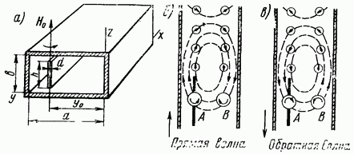
Рис. 16.14
распространяется вдоль оси х в положительном направлении, то нужно переименовать все координаты в соотношениях (9.24) для поля волны типа
где верхний индекс соответствует волноводу без феррита.
Исследуем структуру магнитного поля в. горизонтальной плоскости (рис. 16.146). Составляющие и Ну взаимно перпендикулярны, сдвинуты по фазе на 90° и имеют различное распределение по оси у. При поле поляризовано линейно вдоль оси волновода, при а оно также поляризовано линейно, но перрпендикулярно оси, а в промежуточных положениях — эллиптически. В сечениях вблизи а мапнитное поле поляризовано по «ругу, лричем в левой половине волновода поляризация положительная (относительно а в правой — отрицательная. Точное положение круговой поляризации определяется равенством и меняется с изменением частоты. Волну с линейной или эллиптической поляризацией можно разложить на две: с круговой поляризацией и противоположным вращением векторов [ом. Поэтому только в двух положениях магнитное поле имеет чисто круговую поляризацию одного направления.
Существенно взаимодействие с ферритом только волны с положительным направлением вращения. Поэтому максимально феррит воздействует на волну в волноводе в сечении А. Наоборот, в сечении В взаимодействие почти отсутствует, так как здесь нет положительно вращающейся компоненты.
Определим фазовую скорость прямой волны при слабом намагничении феррита. В дорезонансной области Ярег для необыкновенной волны и для волны, поляризованной по кругу с положительным вращением, магнитные проницаемости Следовательно, эквивалентная магнитная проницаемость феррита в сечении и фазовая скорость волны в волноводе фазовая скорость волны в волноводе с диэлектрической пластиной, имеющей те же размеры и то же значение что и ферритовая). При увеличении напряженности постоянного поля в определенных пределах уменьшается (см. рис. 16.7) и увеличивается Если пластина сдвигается из положения А, амплитуда волны Н с положительной круговой поляризацией уменьшается и скорость приближается к
Для обратной волны (рис. 16.14в) поле с положительной круговой поляризацией находится в сечении В, а в сечении А, где помещена пластина, поляризация отрицательна. В этом случае взаимодействие феррита с магнитным полем согласно рис. 16.4 для приводит к т. е. фазовая скорость Различие фазовых скоростей обусловливает невзаимный фазовый сдвиг. При наличии пластины в сечении Если поместить ферритовуго пластину в сечение В, то Замедление волны за счет диэлектрической проницаемости ферритовой пластины одинаково для волн обоих направлений. Однако с увеличением электромагнитное поле больше концентрируется у феррита, что нарушает его распределение в волноводе, при этом увеличивается взаимодействие волны с ферритом, а следовательно, и невзаимный фазовый сдвиг, но ухудшается согласование.
Найдем в первом приближении коэффициент распространения для волновода с тонкой пластиной (рис. 16.14). Воспользуемся для этого методом возмущений, предполагая, что поле в волноводе не искажено, поле внутри пластины однородно, а его составляющие тангенциальные к границе, и нормальная к ней составляющая равны соответствующим компонентам в незаполненном волноводе. Из ф-л (13.7), (16.2), (16.8), (16.39) после ряда преобразований получим выражения для коэффициентов распространения прямой и обратной волн:
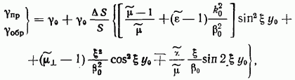
где коэффициент распространения в волноводе без феррита; — площадь сечения волновода; площадь сечения ферритовой пластины с относительными проницаемостями определяется ф-лой (16.27).
Разность между коэффициентами распространения в прямом и обратном направлениях определяется только поеледним слагаемым в фигурных скобках, т. е.
НЕВЗАИМНЫЕ ФАЗОВРАЩАТЕЛИь В слабых магнитных полях потери в феррите невелики, и можно считать При длине пластины разность фаз для прямой и обратной волн составляет
Невзаимный фазовый сдвиг зависит от положения пластины в волноводе по закону он максимален по модулю при при и 1,0. Это подтверждает изложенное выше. Если то Следовательно, при фиксированном положении пластины разность фаз пропорциональна Из рис. 16.2 видно, что в начальной части характеристики, пока феррит не насыщен, величина пропорциональна Это же вытекает из (16.9), так как в
ненасыщенном феррите Итак, если феррит не насыщен, фазовый сдвиг регулируемого фазовращателя пропорционален постоянному магнитному полю
В практических конструкциях толщину пластины стараются увеличить, чтобы сделать большим Толстая магнитодиэлектрическая пластина концентрирует электромагнитное поле подобно диэлектрическому волноводу, что искажает распределение поля в поперечном сечении и меняет оптимальное положение пластины, соответствующее максимуму Если оптимум наблюдается при касании пластиной боковой стенки волновода. Дальнейшее утолщение пластины нецелесообразно, так как это уменьшает фазовый сдвиг.
Лучшими параметрами обладает фазовращатель с двумя пластинами, расположенными симметрично относительно оси волновода (в сечениях на рис. 16.14) и намагниченными в противоположных направлениях. В этом случае сохраняется симметрия поля в волноводе, что улучшает согласование фазовращателя с волноводным трактом.
ВЗАИМНЫЙ ФАЗОВРАЩАТЕЛЬ Для того чтобы получить взаимный фазовращатель с регулируемым фазовым сдвигом нужно поместить ферритовую пластину в центральное сечение волновода , где магнитное поле поляризовано линейно и может быть представлено суперпозицией равных величине волн с противоположными направлениями вращения. Тогда эквивалентная магнитная проницаемость феррита одинакова для прямой и обратной волн, Взаимный фазовращатель работает при слабых магнитных полях Регулируемая часть сдвига определяется по ф-ле (16.40) с учетом (16.9):
Для ненасыщенного феррита наблюдается квадратичная зависимость взаимного сдвига фаз от напряженности постоянного магнитного поля. У боковых стенок волновода пластину не располагают, так как любая пластина конечной толщины окажется в области, где магнитное поле поляризовано эллиптически, что приводит к невзаимному фазовому сдвигу.
ФАЗОВЫЙ ЦИРКУЛЯТОР Фазовый циркулятор (рис. 16.15) (представляет собой последовательное соединение щелевого или многодырочного моста (см.
15.2), невзаимных фазовращателей и второго такого же моста. Принцип его работы основан на невзаимных фазовых сдвигах в волноводах 2 1 и 34. Согласно рис. 16.14, при постоянном поле Но, направленном от читателя, отставание по фазе в верхнем канале больше для обратной волны, а в нижнем — для прямой. Пусть невзаимный фазовый сдвиг участков с ферритом
Диэлектрическая пластина в нижнем канале создает, кроме того, дополнительный взаимный фазовый сдвиг на 90° для прямой и обратной волн.
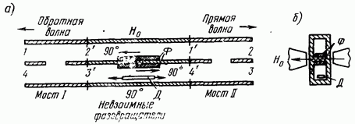
Рис. 16.15
Рассмотрим волну вошедшую в первое плечо. Мост описывается матрицей (15.22) при Следовательно, волны на его выходах: Волна в верхнем волноводе проходит без изменений, а в нижнем испытывает дополнительный сдвиг на 180° На входах второго моста Используя снова матрицу (15.22), получаем Поэтому единственный ненулевой элемент в первом столбце матрицы циркулятора Если аналогичным образом проследить за волнами из остальных плеч, придем к матрице:
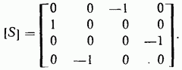
Данный узел представляет собой циркулятор, передающий волны в последовательности Фазовые циркуляторы имеют большие габариты, поэтому их целесообразно использовать только в трактах, рассчитанных на большую мощность (средняя мощность до импульсная — до
ВЕНТИЛИ С ПОПЕРЕЧНЫМ ФЕРРОМАГНИТНЫМ РЕЗОНАНСОМ
Волноводные вентили. Пусть постоянное магнитное поле в ферритовой пластине на рис. 16.14 соответствуетпоперечному ферромагнитному резонансу Коэффициенты затухания прямой и обратной волн определяются вещественной частью выражений (16.40); затуханием незаполненного волновода можно пренебречь. Разность коэффициентов затухания
как и максимальна при а, т. е. если ферритовая пластина находится в положении А или В (рис. 16.14) соответствующем круговой поляризации волн в волноводе. Различие коэффициентов затухания волн с противоположными направлениями вращения позволяет построить вентиль на поперечно намагниченном феррите.
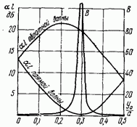
Рис. 16.16
Зависимость потерь и вентильного отношения {ф-ла (16.35)] от положения пластины представлена на рис. 16.16. Максимум вентильного отношения находится вблизи минимума потерь прямой волны. Эти потери минимальны в сечении В (рис. 16.14), где прямая волна имеет магнитное поле с отрицательной круговой поляризацией. Потери в диэлектрике увеличивают в одинаковой степени затухание обеих волн и ухудшают вентильное отношение.
Потери прямой и обратной волн примерно одинаково зависят от величины постоянного магнитного поля. Максимум потерь ответствует значению Ярез поперечному ферромагнитному резонансу. Определив для этого случая коэффициенты затухания найдем максимальное вентильное отношение в отсутствие диэлектрических потерь:
Лучшие результаты дает применение двухслойной пластины из феррита и диэлектрика (рис. 16.17) при высоте феррита порядка 0,6 высоты волновода.
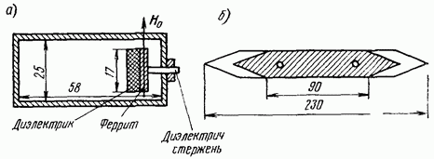
Рис. 16.17
Диэлектрик концентрирует поле около феррита и позволяет получить в широкой полосе частот вентильное отношение, близкое к максимальному при большом коэффициенте затухания обратной волны. Здесь сказывается большая широкополосность диэлектрического волновода по сравнению с металлическим. Для улучшения согласования тракта концы пластин заостряют. Вентиль с размерами, указанными на рис. 16.17, имеет в диапазоне частот следующие характеристики:
Практически вся мощность обратной волны рассеивается № феррите, поэтому вентили такого типа рассчитаны на мощность обратной волны порядка единиц ватт. Они используются, например, в измерительной технике и радиорелейных линиях.
Для увеличения мощности рассеяния ферритовые пластины приклеивают к широким стенкам волновода, располагая их горизонтально, в плоскости Этим уменьшается также опасность-пробоя. Такие вентили с относительно громоздкой магнитной системой рекомендуется устанавливать в трактах с большим уровнем мощности: средней — до импульсной до
Коаксиальные вентили (рис. 16.18) содержат двухслойные феррито-диэлектрические пластины. В поперечной ТЕМ-волне невзаимные явления невозможны. Диэлектрическая пластина превращает ее в поверхностную, магнитное поле которой имеет продольную составляющую и поэтому эллиптически поляризовано в плоскости, перпендикулярной Для прямой и обратной волн направления вращения векторов противоположны. Подбором толщины диэлектрика при заданных удается получить круговую поляризацию в феррите и тем самым снизить потери прямой волны, а также получить наибольшее вентильное отношение или фазовый сдвиг. В конструкции рис. 16.186 вместо ферритовой пластины использованы два цилиндрических ферритовых стержня. Частотные характеристики устройства можно существенно выровнить, если создать неоднородное по длине пластины постоянное магнитное поле Тогда каждой частоте рабочего диапазона будет соответствовать максимум поглощения в определенной части пластины.
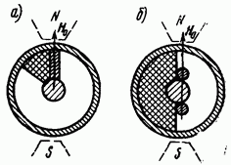
Рис. 16.18
ЧАСТОТНЫЕ ФИЛЬТРЫ И ОГРАНИЧИТЕЛИ МОЩНОСТИ Ферритовые фильтры содержат чаще всего монокристаллы иттриевого граната, изготовленного в виде шара или диска, и используют явление ферромагнитного резонанса. При хорошо отполированной поверхности собственная добротность таких элементов достигает 104, что позволяет получить относительно узкую полосу пропускания фильтра, порядка в сантиметровом диапазоне. Рассмотрим ферритовый фильтр, в котором ферритовая сфера осуществляет связь между ортогонально расположенными симметричными полосковыми резонаторами (на рис. 16.19 верхняя пластина удалена). Применены полуволновые резонаторы, разомкнутые на концах; для связи с линией служат емкостные зазоры. Ферритовый шар находится в максимуме магбитного поля обоих резонаторов. При отсутствии поля намагничения связь между резонаторами отсутствует, так как их оси взаимно перпендикулярны. В намагниченном феррите за счет прецессии поле входного резонатора создает эллиптически поляризованное магнитное поле, которое, в свою очередь, возбуждает колебания во втором резонаторе; таким образом, связь между резонаторами осуществляется за счет недиагонального элемента тензора магнитной проницаемости При резонансе модуль этого элемента достигает наибольшей величины, и связь между резонаторами максимальна (см. рис. 16.2). Величина связи и амплитуда колебаний во втором резонаторе изменяются с частотой так же, как не учитывать избирательности полосковых резонаторов). Изменением величины поля можно менять резонансную частоту фильтра в весьма широком (двухкратном и более) диапазоне частот.
Ограничители мощности свч представляют наиболее важный и специфичный класс устройств, использующих нелинейные свойства ферритов. Их действие основано на дополнительном резонансном поглощении в ферритах, которое возникает лишь при значительном уровне мощности волны. При достижении переменным полем некоторого порогового уровня дальнейшее его увеличение не приводит к росту переменной составляющей намагниченности, что эквивалентно резкому уменьшению компонент тензора магнитной проницаемости. Рассмотренная ранее конструкция (рис. 16.19) может служить также ограничителем мощности. После того, как мощность сигнала на входе достигнет порогового значения, мощность на выходе узла не увеличивается, так как уменьшение величины приводит к ослаблению связи между линиями. При этом часть мощности поглощается в феррите, а часть отражается вследствие нарушения согласования резонатора с трактом.
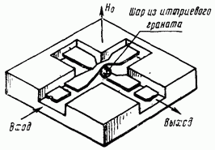
Рис. 16.19

16.6. Устройства со смещением поля
ПОВЕРХНОСТНЫЕ ВОЛНЫ
Рассмотрим плоскопараллельную двухпроводную ленточную линию с поперечно намагниченным ферритовым бруском (рис. 16.20а). Пусть величина удовлетворяет условию вытеснения поля из феррита, рассмотренному в 16.2: Нрез — Тогда волна ТЕМ ленточной линии с составляющими и Н
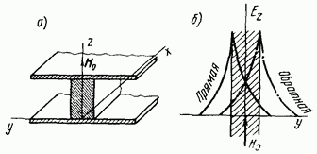
Рис. 16.20
преобразуется в -волну, имеющую продольную составляющую поля На границе феррит — воздух, как и на границе диэлектрик — воздух в диэлектрическом волноводе, возникают поверхностные волны. Поскольку феррит при является реактивной средой, вытесняющей высокочастотное поле, амплитуда поля основной поверхностной -волны феррнтовой пластины уменьшается по экспоненте как в воздухе, так и в феррите. Образуется двусторонняя поверхностная волна.
Следствием анизотропии является различие структур полей прямой и обратной волн (рис. 16.20 б). Максимум поля прямой волны (распространяющейся от читателя) находится на левой грани пластины, а максимум поля обратной — на правой. Фазовая скорость этих двусторонних поверхностных волн меньше, чем у обыкновенной волны в сплошном феррите. Аналогов такой волны в случае изотропной диэлектрической пластины не существует.
ВОЛНОВОДНЫЙ ВЕНТИЛЬ СО СМЕЩЕНИЕМ ПОЛЯ
Поместим теперь поперечно намагниченный ферритовый брусок асимметрично в прямоугольный волновод (рис. 16.21). Из сравнения с рис. 16.206 видно, что поле обратной волны очень мало у вертикальных стенок волновода; поэтому оно сохраняет без изменений структуру, рассмотренную в предыдущем случае. Следовательно, обратная волна типа прямоугольного волновода преобразуется в двустороннюю поверхностную Н-волну.
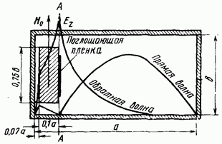
Рис. 16.21
Для прямой волны типа в волноводе феррит с почти непроницаем, поэтому в основном она продолжает распространяться с почти неизменной структурой между поверхностью ферритового бруска и правой вертикальной стенкой. Лишь небольшая часть энергии переходит в поверхностную волну, распространяющуюся вдоль левой грани феррита; ее структура сильно искажена расположенной рядом стенкой волновода. При
определенных положении и толщине бруска суммарная напряженность поля обеих составляющих прямой волны равна нулю в сечении А.
На поверхность феррита в сечении А наносится поглощающая пленка. Обратная волна, у которой в этом сечении почти полностью поглощается, в то время как потери прямой волны невелики Экспериментально получено значение вентильного отношения 100 при хорошем согласовании волновода и высокой стабильности параметров. Мощность рассеяния в тонкой пленке невелика, она обычно не превышает Магнитная система такого вентиля легче, чем у резонансного, так как напряженность поля выбирается лишь немного большей, чем и существенно меньшей резонансного значения чтобы свести минимуму резонансные потери в феррите. На рис. 16.21 показаны «ориентировочные относительные размеры устройства.
КОАКСИАЛЬНЫЕ И ПОЛОСКОВЫЕ ФАЗОВРАЩАТЕЛИ
Эффект смещения поля позволяет строить невзаимные управляемые фазовращатели как с внешними магнитами, так и магнитной памятью. В ленточной линии с диэлектрической пластиной образуется поверхностная волна с эллиптически поляризованным магнитным полем в горизонтальной плоскости; поперечное распределение напряженности ее электрического поля показано пунктиром на рис. 16.22а.
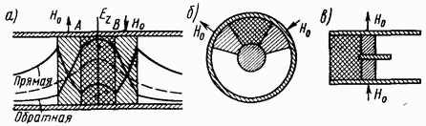
Рис. 16.22
Поместим с обеих сторон от диэлектрика ферриторые пластины, намагниченные в противоположных направлениях.
В такой системе действуют согласно два невзаимных явления. Во-первых, ферритовая пластина перераспределяет поле в поперечном направлении в соответствии с рис. 16.20а. Благодаря этому большая часть мощности обратной волны распространяется в диэлектрике, а прямой — в воздухе и Во-вторых, эллиптически поляризованное поле взаимодействует с поперечно намагниченным ферритом, меняя его эквивалентную магнитную проницаемость. Для прямой волны (направленной от читателя) с обеих сторон диэлектрической пластины направление вращения магнитного поля положительно относительно Благодаря этому (см. параграф 16.2) также Итак, рассмотренныеэффекты усиливают друг друга и в системе наблюдается невзаимный фазовый сдвиг Если направление и величина поля регулируются, то соответственно изменяется сдвиг фазы на участке линии с ферритом.
На рис. показаны коаксиальная и полосковая линии с ферритовыми и диэлектрическими пластинами, реализующие рассмотренный принцип получения невзаимного фазового сдвига. Рисунок 16.22а можно считать разверткой полей этих линий.
ФАЗОВРАЩАТЕЛИ С ВНУТРЕННЕЙ МАГНИТНОЙ ПАМЯТЬЮ
Управляющие устройства с внутренней магнитной памятью содержат замкнутую внутри волновода или линии магнитную систему, набранную из ферритовых сердечников с прямоугольной петлей гистерезиса (рис. 16.136). Импульсы тока в управляющем проводе намагничивают феррит в том или ином направлении, после чего он сохраняет остаточную намагниченность, обеспечивающую нужные параметры узла. Благодаря весьма малому коэффициенту самоиндукции управляющей цепи, такое устройство имеет быстродействие для управления требуется энергия порядка
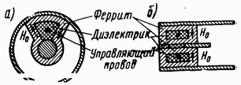
Рис. 16.23
На рис. 16.136 и 16.23 показаны фазовращатели с импульсным управлением, построенные на прямоугольном волноводе, коаксиальной и полосковой линиях. Очевидна их аналогия с рассмотренными перед этим системами (рис. 16.14 и 16.22), если учесть, что горизонтальные части замкнутых магнитных систем в создании управляемого фазового сдвига не участвуют.
16.7. Y-циркуляторы
Трехплечее симметричное соединение полосковых линий или полых волноводов в плоскости является основой для построения наиболее удобных и компактных циркуляторов в диапазоне миллиметровых до метровых волн. Эти циркуляторы получили, наибольшее распространение. Взаимное тройниковое соединение не может быть полностью согласованным. Матрица (15.1) аксиально-симметричного F-coeдинения ТЕМ линий и волноводов -плоскости) свидетельствует о значительном отражении в каждом из плеч. Введение в центр соединения ферритового диска, намагниченного вдоль оси, создает асимметрию в распределении энергии между плечами. Из; общей теории невзаимных трехплечих узлов следует, что идеально согласованный узел является одновременно идеальным циркулятором с матрицей вида (16.37). Поэтому практически достаточно настроить трехплечий узел на отсутствие отражений в каждом из плеч, чтобы получить -циркулятор. Постоянное магнитное поле создается стержневыми магнитами, вложенными в немагнитный корпус. Магнитопровод замыкается крышками из магнитной стали. Регулируемая пробка в центре крышки позволяет менять и настраивать циркулятор на рабочую частоту. Существенны для работы циркулятора диэлектрические кольца, надеваемые на диск. Они играют роль четвертьволновых трансформаторов и позволяют согласовать плечи циркулятора. Циркуляторы сантиметрового и миллиметрового диапазонов работают в слабых полях намагничения порядка что в раз меньше Ярез. Этим объясняется простота и малая масса магнитной системы.
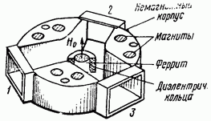
Рис. 16.24
Современные волноводные -циркуляторы имеют в частотной полосе следующие параметры: развязку между плечами потери в направлении передачи Мощности передачи достигают в импульсе и в среднем. Масса циркуляторов вместе с магнитной системой редко превышает а их габариты — .
Принцип работы -циркуляторов основан на эффекте смещения поля. Центральная часть узла (рис. 16.24) образует кольцевой резонатор, в котором существует два типа колебаний с круговой поляризацией, имеющих противоположные направления вращения поля. В соответствии с рис. 16.206 волна, вращающаяся по часовой стрелке, является двусторонней поверхностной волной с фазовой скоростью (анализ [24] показывает, что такая волна существует в слабых полях также три Волна, вращающаяся против часовой стрелки, как и прямая на рис. 1.6.21, подобна обычной волне типа в волноводе и ее фазовая скорость Следовательно, Сумма этих волн образует в резонаторе стоячее поле. Для работы циркулятора необходимо, чтобы при подаче волны в плечо 1 узел напряженности Е находился напротив плеча 3, а пучность — напротив плеча 2. Покажем возможность такого распределения на следующем примере. Пусть I — путь по кольцу между соседними плечами, Тогда поверхностнаяволна, распространяющаяся из плеча 1 в плечо 2 по пути и волноводная, распространяющаяся по пути длиной приходят в плечо 2 в фазе. Фазовый сдвиг первой волны на пути а второй волны на пути разность фаз в плече 3 равна При равенстве амплитуд обеих волн образуется требуемое распределение суммарного поля. Максимум этого поля смещен из центра узла к плечам 1 и 2.-циркуляторы на полосковых линиях предназначены для работы в дециметровом и сантиметровом диапазонах; их параметры близки к волноводным. Ферритавые диски, диаметр которых равен или больше ширины ленточного проводника, помещаются по обе стороны от него (рис. 16.25). Снаружи на них надеваются диэлектрические кольца, необходимые для широкополосного согласования. Принцип работы таких циркуляторов сходен с вышеописанным. Однако в этом случае электромагнитное поле центральной области целиком находится в феррите. Волна ТЕМ, падающая в плечо 1 циркулятора, создает в ферритовых дисках два типа колебаний с круговой поляризацией и противоположными направлениями вращения магнитного поля. Одно из этих колебаний так же распределяется в феррите, как и прямая волна на рис. 16.206 (с максимумом у левой кромки). Суммарное поле рассматриваемого циркулятора, как и волноводного, смещено таким образом, что максимум находится между входным 1 и выходным 2 плечами, а нуль — в развязанном плече 3.
На частотах ниже когяа Ярез х относительно мало феррит в слабых полях имеет значительные потери и нестабильные параметры. В этом случае полосковые -циркулято-ры рассчитывают на поля намагничивания что, однако, не приводит к заметному увеличению размеров магнитной системы. При направление смещения поля и циркуляции волны меняется на обратное (по сравнению с вышеописанным) В реверсивных -циркуляторах постоянное поле намагничения создается катушкой с током, направление которого определяется
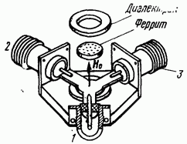
Рис. 16.25
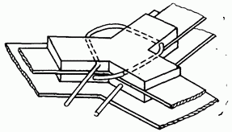
Рис. 16.26
«схемой управления. Одна из конструкций управляемого циркулятора с внутренней магнитной памятью показана на рис. 16.26 (верхняя пластина снята).
Управляющий провод охватывает центральные части ферритовых элементов, расположенных сверху и снизу центральной ленты полосковой линии. Феррит вне этого объема, где магнитное поле направлено противоположно, невзаимных эффектов не создает.

